Мои педагогические находки

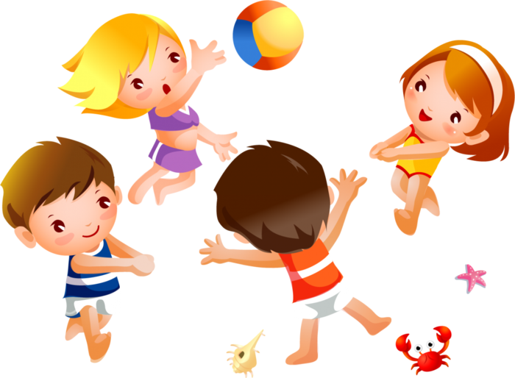

Ловля – прием, с помощью которого игрок может уверенно овладеть мячом и предпринять с ним дальнейшие атакующие действия.
Выбор определенного способа ловли мяча и его разновидности зависят от положения игрока по отношению к летящему мячу, динамики передвижения игрока, высоты и скорости полета мяча.
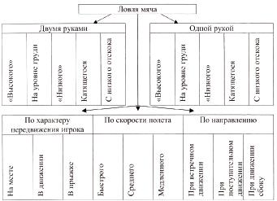

Во всех способах ловли можно выделить три фазы: подготовительную, основную и завершающую. Наиболее простым и в то же время надежным способом считается ловля мяча двумя руками.
Подготовительная фаза: если мяч приближается к игроку на уровне груди или головы, следует вытянуть руки навстречу мячу, напряженными пальцами и кистями образуя как бы воронку, размером несколько большую, чем обхват мяча.
Основная фаза: в момент соприкосновения с мячом нужно обхватить его пальцами (не ладонями), сближая кисти, а руки согнуть в локтевых суставах, подтягивая к груди. Сгибание рук является амортизационным движением, гасящим силу удара летящего мяча.
Завершающая фаза: после приема мяча туловище вновь подают слегка вперед; мяч, укрываемый от соперника разведенными локтями, выносят в положение готовности к последующим действиям. Если мяч летит несколько ниже уровня груди, то игрок приседает глубже, чем обычно, снижая тем самым высоту плеч до уровня полета мяча.
Передача – прием, с помощью которого игрок направляет мяч партнеру для продолжения атаки.
Существует много различных способов передачи мяча. Применяют их в зависимости от той или иной игровой ситуации, расстояния, на которое нужно послать мяч, расположения или направления движения партнера, характера и способов противодействия соперников.
Периферическое зрение, быстрота движений рук, точный расчет и тактическое мышление – вот те качества, которые характеризуют баскетболистов, умеющих безошибочно передавать мяч.
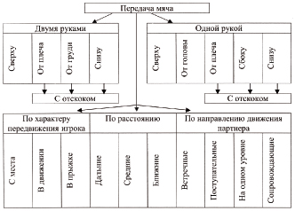
Быстрота и точность выполнения передач любым способом в значительной мере зависят от энергичной работы кистей и пальцев в основной фазе приема. При передаче мяча нужно в основном действовать кистями и пальцами, тогда сопернику трудно определить направление передачи. Партнера, принимающего мяч, надо видеть, но не смотреть прямо на него. При передаче важно сохранять положение равновесия, ибо направление предполагаемой передачи может быть перекрыто соперником, а игрок волей-неволей сделает «пробежку» или мяч перехватят.
Как и в ловле мяча, при выполнении передач различают три основные фазы движения: подготовительную, основную и завершающую.
Основной способ, позволяющий быстро и точно направить мяч партнеру на близкое или среднее расстояние в сравнительно простой игровой обстановке, без плотной опеки соперника, – передача мяча двумя руками от груди.
Подготовительная фаза: кисти с расставленными пальцами свободно обхватывают мяч, удерживаемый на уровне пояса, локти опущены. Кругообразным движением рук мяч притягивают к груди.
Основная фаза: мяч посылают вперед резким выпрямлением рук почти до отказа, дополняя его движением кистей, придающим мячу обратное вращение.
Завершающая фаза: после передачи руки расслабленно опускают, игрок выпрямляется, а затем принимает положение на слегка согнутых ногах (такая завершающая фаза типична для всех способов передачи).

Практические рекомендации.
Упражнения, подготавливающие к обучению техники передачи мяча
1.Бросание мяча вверх и ловля его одной или двумя руками.
2.Бросание мяча вниз перед собой и ловля его одной и двумя руками.
3.Бросание мяча вверх с ударом вниз об пол и ловля его двумя руками.
4.Бросание мяча вверх перед собой с хлопком и ловля его.
5.Удары мячом об пол с хлопком в ладоши, поворотом кругом и ловля его.
6.Ходьба с подбрасыванием мяча и ловлей его двумя руками.
7.Передача мяча двумя руками от груди в стенку и ловля его.
8.Передача мяча в шеренге и по кругу.
9.Передача мяча двумя от груди.

ПРАВИЛО ЛОВЛИ МЯЧА:
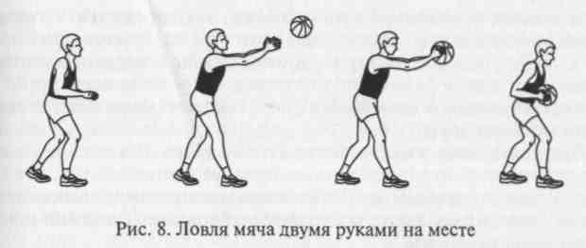
1.Мяч лови кистями рук, не прижимая к груди, продвигаясь на встречу летящему мячу. 2.Не задерживай мяч, быстро действуй с ним. Необходимо учить детей встречать мяч руками как можно раньше, образовывая из пальцев как бы половину полого шара, в который должен поместиться мяч . При этом одновременно надо сгибать ноги так, чтобы принять положение исходной стойки (рис.8)
Передача мяча. При передаче ребенок должен описать мячом небольшую дугу к туловищу вниз - на грудь и, разгибая руки вперед, от себя посылать мяч, активным движением кисти, одновременно разгибая ноги .
Наиболее часто встречающимися ошибками при ловле, которые нужно обязательно исправлять или лучше не допускать, являются:
- руки согнуты в локтях, а не выпрямлены;
- кисти не раскрыты для соприкосновения с мячом;
- баскетболист ловит мяч без движения к мячу и стоит на прямых ногах, не укрывая мяч;
- мяч прижимается к груди;
- голова опущена;

Рис.1
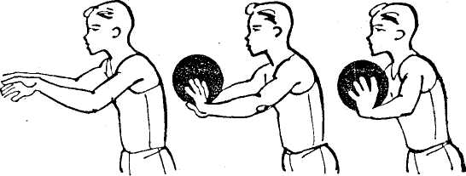
ПРАВИЛО ПЕРЕДАЧИ МЯЧА: 1.Локти опусти вниз. 2.Бросай мяч на уровне груди партнера. 3.Сопровождай мяч взглядом и руками. (рис.1)
Выполняя передачу двумя руками от груди, нужно помнить:
- не следует разводить локти в стороны при замахе, они должны быть опущены;
- движения рук и ног должны быть согласованы. Разгибать колени нужно активно, мяч кистями выпускать хлестко;
- ловлю мяча и последующую передачу нужно делать слитно, без паузы, без лишних движений.

УПРАЖНЕНИЯ ДЛЯ ОБУЧЕНИЯ ЛОВЛИ МЯЧА:
1.Построение: дети встают в две шеренги, лицом друг к другу на расстоянии 2-3 м. Выполнение: дети в парах передают мяч друг другу. 2.Построение: Дети по трое становятся в одну линию на расстоянии 2 м один от другого. В середине стоящий ребенок бросает мяч сначала, стоящему справа, получает от него мяч и бросает стоящему слева. Упражнение повторяется 6-8 раз .

Практические рекомендации по обучение передачам и ловле мяча.
Обучение передачам и ловле мяча должно вестись параллельно. При объяснении какого-либо приема передачи тут же следует объяснить прием ловли. Только в отдельных случаях, когда изучаются сложные приемы, особенно выполняемые на бегу или с прыжком, целесообразно концентрировать внимание занимающихся только на передаче или только на ловле.
Обучение проводится в порядке возрастающей трудности. Нужно хорошо проработать какой-либо один прием и его варианты и только после этого переходить к другому приему. В одном занятии не обязательно проводить изучение только одного приема, их может быть два, три и больше, но важно, чтобы на последующих уроках прочно закреплялось все пройденное.
Вначале для изучения всех видов передач удобно расположить занимающихся по кругу, на расстояния вытянутых рук. Руководитель также встает на линии круга и с этого места объясняет и показывает прием передачи или ловли мяча. После этого он занимает место в центре круга и .оттуда передает мяч поочередно каждому игроку, а те, в свою очередь, возвращают его обратно. Вначале расстояние от игроков до руководителя не должно превышать 6—8 м.
Указанное построение целесообразно только в начальной стадии изучения приема и в том случае, если количество занимающихся не превышает 10—12 человек.
Более рациональным, ускоряющим обучение построением является следующее: занимающиеся встают в две разомкнутые на вытянутые руки шеренги, лицом друг к другу, на расстоянии 2—5 м в зависимости от возраста занимающихся . Руководитель, находясь в конце шеренг, между ними, объясняет и показывает прием передачи и ловли мяча. После этого начинается изучение определенного приема, во время которого руководитель обходит занимающихся и исправляет ошибки,. Если ошибки являются типичными, то нужно прервать упражнение и внести соответствующие исправления, после чего продолжать упражнение.
Усложнить изучение передач и ловли можно увеличением расстояния между игроками. Другой вид усложнения — увеличение силы передачи. Все внимание обращается на точность передачи, но после освоения точности передач следует добиваться умения передавать и точно и сильно. То же самое относится и к ловле: сначала изучается прием ловли слабо летящего мяча, а затем — сильно летящего.
Вырабатывать навык быстро передавать мяч надо начинать тогда, когда занимающиеся уже овладели несколькими приемами передач и ловли. Быстрота передачи зависит от умения в каждом отдельном случае применить именно тот прием, на который затрачивается меньше всего времени. Для того, чтобы быстро передать мяч, не следует тратить время на перевод его из одного положения в другое, а по возможности надо использовать тот вид передачи, который выполняется с меньшим замахом из положения, принятого после ловли. Примеры: мяч пойман на уровне груди — передача от груди двумя руками; мяч пойман на уровне плеча — передача от плеча одной или двумя руками; пойман мяч, катящийся по площадке, — передача снизу двумя руками. Передачи и ловлю во время движения шагом лучше всего начинать в построении по кругу. Занимающиеся встают в затылок по кругу на расстоянии 4—5 м один от другого. По команде руководителя, находящегося в центре, начинается продвижение мяча по кругу. Руководитель поочередно передает каждому мяч, а поймавший, сначала с остановкой и поворотом, а затем без остановки, но с шагом в сторону, возвращает мяч обратно руководителю. Когда передача с продвижением вперед освоена, можно переходить к передаче во время движения боком, а затем спиной вперед. Передачи и ловлю при ходьбе можно проводить и в другом построении. Игроки по два встают на расстоянии 5—7 м друг от друга и, продвигаясь боком или спиной вперед, передают и ловят мяч определенными приемами. Потом можно ввести третьего игрока, установив, в каком порядке следует передавать мяч.
Примеры: № 1 передает мяч № 2, № 2 передает № 3, затем в той же последовательности обратно; или так: № 1 передает № 3, тот — № 2, а № 2, находящийся в середине, может передать по своему усмотрению в любую сторону.
Учеников следует постепенно приучать к различным положениям при ловле мяча. Для этой цели могут использоваться следующие упражнения:
1) Игроки выстраиваются в колонну по одному лицом к стене, в нескольких шагах от нее. Первый игрок посылает мяч в стену и ловит. Если варьировать удары о стену на разной высоте и менять угол, то требуется исключительная быстрота и внимание, чтобы своевременно поймать мяч. Для того чтобы разнообразить занятия и поднять интерес к выполнению различных приемов техники игры и для их закрепления, рекомендуется вводить игровые упражнения. Пример: все занимающиеся, разбившись на пары, встают за боковыми линиями с двух сторон площадки. Задача: передать мяч друг другу любым приемом как можно большее число раз за 1—2 мин. Пара, сумевшая сделать большее число передач с наименьшим числом падений мяча, считается победительницей. По типу данного примера можно составить несколько игровых упражнений, которые позволяют в увлекательной форме проработать различные приемы в передачах и ловле мяча.

